Σειρά διαδικτυακών σεμιναρίων ICT-INOV

Εκπαίδευση σε κατάσταση έκτακτης ανάγκης: Ο ρόλος των αναδυόμενων και ανατρεπτικών τεχνολογιών

Δευτέρα 22 Μαΐου 2023

Σύνδεσμος για σύνδεση: Συμμετοχή σε διαδικτυακό σεμινάριο

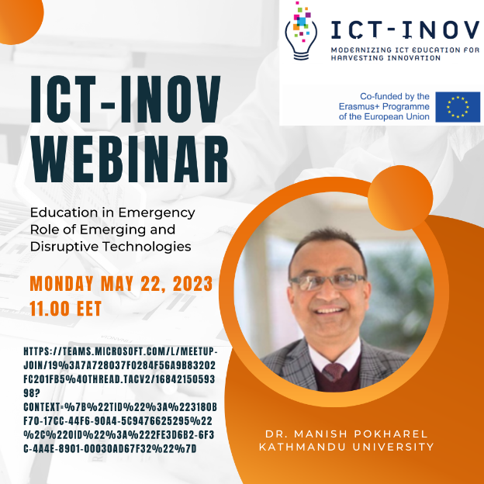
Το διαδικτυακό σεμινάριο συζητά τη συμβολή των αναδυόμενων τεχνολογιών στο μέλλον της εκπαίδευσης. Πραγματοποιείται στο πλαίσιο της σειράς διαδικτυακών σεμιναρίων του ερευνητικού έργου ICT-INOV: Modernizing ICT Education for Harvesting Innovation (http://ictinov-project.eu). Το έργο χρηματοδοτείται από το πρόγραμμα Erasmus+ Capacity Building in Higher Education της Ευρωπαϊκής Επιτροπής. Αποτελεί συνεργασία πανεπιστημίων στην Ασία και την Ευρώπη για την προώθηση της καινοτομίας. Το έργο και υλοποιείται από κοινοπραξία 12 πανεπιστημίων, 8 από την Ασία και 3 από την Ευρώπη, και συγκεκριμένα από το Νεπάλ, το Βιετνάμ, τη Μαλαισία, το Πακιστάν, την Πορτογαλία, την Εσθονία, την Ιταλία και την Ελλάδα.
Ομιλητής: Ο Dr. Manish Pokharel είναι καθηγητής και κοσμήτορας της Πολυτεχνικής Σχολής του Πανεπιστημίου του Κατμαντού. Εργάζεται στο Πανεπιστήμιο του Κατμαντού από τις αρχές του 1996. Ασχολείται με την Τεχνητή Νοημοσύνη, την Εξατομικευμένη Μάθηση και την Ενεργό Μάθηση στο Τμήμα Επιστήμης Υπολογιστών και Μηχανικής. Συμμετείχε ως κύριος ερευνητής στο ερευνητικό έργο "Active Learning in Engineering Education" που χρηματοδοτήθηκε από το πρόγραμμα Erasmus+ Capacity Building in Higher Education της Ευρωπαϊκής Επιτροπής. Επίσης εργάστηκε ως κύριος ερευνητής στο Leading University Project for International Cooperation "Improving Kathmandu's University Education to Strengthening Basic Education Capabilities and Foster Opportunities for Women's Education" που χρηματοδοτήθηκε από το Εθνικό Ίδρυμα Ερευνών της Κορέας. Επί του παρόντος, εργάζεται ως κύριος ερευνητής στο ερευνητικό έργο "ICT-INOV: Modernizing ICT Education for Harvesting Innovation" που χρηματοδοτείται από το Erasmus+. Έχει δημοσιεύσει περισσότερα από 25 επιστημονικά ερευνητικά άρθρα στον τομέα της επιστήμης των υπολογιστών και της μηχανικής.

